Paula Estefanía Hernandez

Jessica Benavides

Santiago Huertas

ANALISIS Y DESARROLLO DE SISTEMAS DE INFORMACION

SENA

**CONTENIDO**

* Presentación
* Objetivo
* Introducción
* Requerimientos Técnicos
* Herramientas Utilizadas para el Desarrollo
* MySQL
* Diagrama de clases
* Diagramas De Casos De Uso
* Diagrama entidad relación
* Modelo Relacional
* Diccionario de Datos
* Instalación web server
* Proceso Entrada Y Salida

**TABLAS**

* acciones_realizadas
* afiliacion
* carrito
* categoría
* categoria_producto
* cliente
* empleado
* entidad_afiliada
* envio
* especie
* estados_pedidos
* estado_factura_cliente
* factura_cliente
* factura_proveedor
* imagen
* imagenes_infografia
* infografia
* registros_cliente
* logs_empleado
* marca
* mascota
* material
* pedido
* permiso
* preguntas_frecuentes
* producto
* producto_factura_proveedor
* producto_favorito
* producto_imagen
* producto_pedido
* proveedor
* raza
* rol
* rol_permiso
* teléfono
* tema_preguntas
* tipo_contrato
* transportadora
* usuario
* variante
* material_variante

**PRESENTACIÓN**

Hoy en día las herramientas tecnológicas se han convertido en una de las razones fundamentales para que una empresa grande o pequeña pueda liderar en el mercado, una de ellas es el buen manejo de su información, ya que estas son utilizadas diariamente para el manejo de sus datos y su alcance con el fin de automatizar los servicios y reducir los tiempos de espera mejorando la calidad de atención.

Wuky se proyecta como un Sistema de información orientado a la web ofreciendo un amplio servicio en venta de productos para mascotas con un amplio stock brindando un servicio óptimo para la entera satisfacción de sus clientes.

Este manual tiene como fin proporcionar a los usuarios de una manera sencilla y dinámica las herramientas necesarias para el manejo y uso del entorno web conteniendo información detallada que describe los procesos de distribución y operatividad de la página en línea

**OBJETIVOS**

Como manual tiene como objetivo principal brindar toda la información necesaria para conseguir el correcto uso y administración del sistema de información orientado a la web, también que el usuario tenga de primera mano la administración de los datos e información que lo componen.

Como objetivo específico este manual tiene

* Indicar diseño y funcionalidad del entorno web
* Requisitos mínimos de software y hardware
* Servir como manual de consulta y aprendizaje.
* Describir las herramientas utilizadas para el desarrollo del sistema.

**INTRODUCCIÓN**

Este manual fue escrito para describir el software Wuky en detalle desde un punto de vista técnico, para que cualquiera que administre, modifique o configure el sistema pueda hacerlo correctamente. El documento se divide en las siguientes secciones:

**DIAGRAMAS DE MODELADO:** Se compone por diagramas e ilustraciones alusivas al funcionamiento y programación del sistema de información orientado a la web

**ASPECTO TÉCNICO DEL DESARROLLO DEL SISTEMA:** Corresponde a la instrucción al lector sobre los componentes del aplicativo desde una perspectiva técnica en los aspectos de almacenamiento de datos, estructura del desarrollo y recomendaciones del uso debido del aplicativo.

**REQUERIMIENTOS DEL SOFTWARE:** Detalla los requerimientos básicos necesarios para el funcionamiento del software.

**REQUERIMIENTOS TÉCNICOS**

Requerimientos mínimos de Hardware:

* Equipo (desktop, portátil, tableta).
* Procesador Core i3 o Core i5
* Memoria RAM de 8 GB a 12 GB

Requerimientos mínimos de Software:

* •Windows 10
* •Privilegios de Administrador.
* •Conexión a internet.

**HERRAMIENTAS UTILIZADAS PARA EL DESARROLLO**

**Visual Studio Code**

Visual Studio Code es un editor de código fuente desarrollado por Microsoft para Windows, Linux, macOS y Web. Incluye soporte para la depuración, control integrado de Git, resaltado de sintaxis, finalización inteligente de código, fragmentos y refactorización de código. También es personalizable, por lo que los usuarios pueden cambiar el tema del editor, los atajos de teclado y las preferencias. Es gratuito y de código abierto, aunque la descarga oficial está bajo software privativo e incluye características personalizadas por Microsoft.

Visual Studio Code se basa en Electron, un framework que se utiliza para implementar Chromium y Node.js como aplicaciones para escritorio, que se ejecuta en el motor de diseño Blink. Aunque utiliza el framework Electron, el software no usa Atom y en su lugar emplea el mismo componente editor (Monaco) utilizado en Visual Studio Team Services (anteriormente llamado Visual Studio Online)

**MySQL**

Es un sistema de gestión de bases de datos relacional desarrollado bajo licencia dual: Licencia pública general/Licencia comercial por Oracle Corporation y está considerada como la base de datos de código abierto más popular del mundo,1​2​ y una de las más populares en general junto a Oracle y Microsoft SQL Server, todo para entornos de desarrollo web.

MySQL permite almacenar y acceder a los datos a través de múltiples motores de almacenamiento, incluyendo InnoDB, CSV y NDB. MySQL también es capaz de replicar datos y particionar tablas para mejorar el rendimiento y la durabilidad.

**REACT**

React es una biblioteca de JavaScript declarativa, eficiente y flexible para construir interfaces de usuario. Permite componer IUs complejas de pequeñas y aisladas piezas de código llamadas “componentes”. Su principal función es la de estar diseñada para facilitar la creación de interfaces de usuario de una manera ágil y versátil.

**DIAGRAMA DE CLASES**

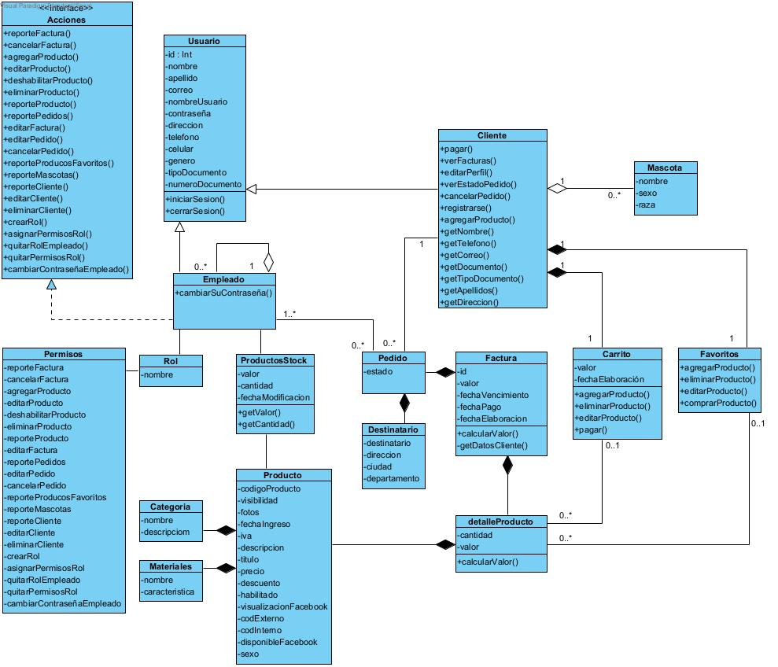

**DIAGRAMADE CASOS DE USO**

* **Administrador**

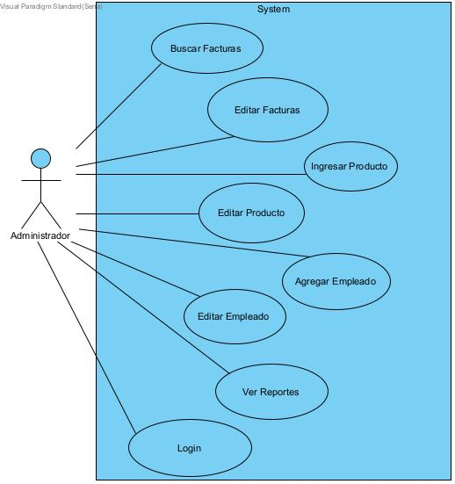

**DIAGRAMA DE CASOS DE USO**

* **Cliente**

**FORMATOS DE CASO DE USO EXTENDIDO**

1. **ADMINISTRADOR**

|  |  |  |
| --- | --- | --- |
| **RF01** | Buscar Facturas | |
| **OBJETIVOS ASOCIADOS** | Consultar las facturas derivadas de la solicitud de compra generada por el cliente | |
| **REQUISITOS ASOCIADOS** | Ninguno | |
| **DESCRIPCIÓN** | El caso de uso "buscar factura" permite revisar las facturas que se generaron de acuerdo con la solicitud de productos del cliente | |
| **PRECONDICIÓN** | Tener usuario de administrador | |
| **SECUENCIA NORMAL** | **Paso a Paso** | **Acción** |
| 1 | Ingresar datos de usuario | Ingresar los datos de usuario administrador para ingresar al Sistema |
| 2 | Listar datos de pedido | Ir a la sección de pedidos y listar las compras solicitadas |
| 3 | Validar facturas | Revisar las facturas emitidas |

|  |  |  |
| --- | --- | --- |
| **RF02** | Editar Factura | |
| **OBJETIVOS ASOCIADOS** | Editar datos de facturas generadas | |
| **REQUISITOS ASOCIADOS** | Ninguno | |
| **DESCRIPCIÓN** | El caso de uso "editar factura" permite editar las facturas generadas posterior a la solicitud del producto | |
| **PRECONDICIÓN** | Tener usuario de administrador, hacer búsqueda de facturas | |
| **SECUENCIA NORMAL** | **Paso a Paso** | **Acción** |
| 1 | Validar facturas | Revisar las facturas emitidas |
| 2 | Incluir nuevo dato | Revisar los datos que se deben editar en la factura |
| 3 | Guardar factura | Guardar factura adecuadamente para evitar errores |
| **POSCONDICIÓN** |  | |

|  |  |  |
| --- | --- | --- |
| **RF03** | Ingresar Producto | |
| **OBJETIVOS ASOCIADOS** | Dar ingreso a los nuevos productos | |
| **REQUISITOS ASOCIADOS** | Ninguno | |
| **DESCRIPCIÓN** | El caso de uso "ingresar producto" permite dar ingreso a los nuevos productos de inventario | |
| **PRECONDICIÓN** | Tener usuario de administrador | |
| **SECUENCIA NORMAL** | **Paso a Paso** | **Acción** |
| 1 | Ingresar datos de usuario | Ingresar los datos de usuario administrador para ingresar al Sistema |
| 2 | Ir a "productos" | Ir a la sección de productos |
| 3 | Añadir producto | Validar e ingresar nuevos productos |
| **POSCONDICIÓN** |  | |

|  |  |  |
| --- | --- | --- |
| **RF04** | Editar Producto | |
| **OBJETIVOS ASOCIADOS** | Editar características de los productos | |
| **REQUISITOS ASOCIADOS** | Ninguno | |
| **DESCRIPCIÓN** | El caso de uso "editar producto" permite editar las características de los productos como (cantidades, tipos, colores, etc.) de acuerdo con inventario | |
| **PRECONDICIÓN** | Tener usuario de administrador | |
| **SECUENCIA NORMAL** | **Paso a Paso** | **Acción** |
| 1 | Ir a "productos" | Ir a la sección de productos |
| 2 | Listar productos | Listar y validar los productos existentes |
| 3 | Editar producto | Editar las características del producto |
| **POSCONDICIÓN** |  | |

|  |  |  |
| --- | --- | --- |
| **RF05** | Agregar Empleado | |
| **OBJETIVOS ASOCIADOS** | Agregar empleados para el manejo del sistema | |
| **REQUISITOS ASOCIADOS** | Datos del nuevo empleado como (Nombre, documento, fecha de ingreso, fecha de registro, código) | |
| **DESCRIPCIÓN** | El caso de uso "agregar empleado" permite incluir nuevos empleados que harán manejo del sistema. | |
| **PRECONDICIÓN** | Tener usuario de administrador | |
| **SECUENCIA NORMAL** | **Paso a Paso** | **Acción** |
| 1 | Ingresar datos de usuario | Ingresar los datos de usuario administrador para ingresar al Sistema |
| 2 | Validar empleados | Ir a sección de empleados y validar las personas agregadas |
| 3 | Ingresar empleados | Ir a la opción de ingresar empleados e ingresarlos con los datos solicitados |
| **POSCONDICIÓN** | Especificar los permisos de ingreso y manejo en el sistema | |

|  |  |  |
| --- | --- | --- |
| **RF06** | Editar Empleado | |
| **OBJETIVOS ASOCIADOS** | Editar datos y/o permisos asignados | |
| **REQUISITOS ASOCIADOS** | Ingresar con documento o código | |
| **DESCRIPCIÓN** | El caso de uso "editar empleado" permite cambiar o añadir datos de registro, permisos o perfil del empleado. | |
| **PRECONDICIÓN** | Tener usuario de administrador | |
| **SECUENCIA NORMAL** | **Paso a Paso** | **Acción** |
| 1 | Validar empleados | Ir a sección de empleados y validar las personas agregadas |
| 2 | Filtrar empleado | Listar y buscar el empleado requerido |
| 3 | Editar datos | Editar los datos necesarios |
| **POSCONDICIÓN** |  | |

|  |  |  |
| --- | --- | --- |
| **RF07** | Reportes | |
| **OBJETIVOS ASOCIADOS** | Dar estadísticas de lo ocurrido en el sistema en determinado tiempo | |
| **REQUISITOS ASOCIADOS** | Ingresar con documento o código | |
| **DESCRIPCIÓN** | El caso de uso "reportes de empleado" permite | |
| **PRECONDICIÓN** | Tener usuario de administrador | |
| **SECUENCIA NORMAL** | **Paso a Paso** | **Acción** |
| 1 | Ingresar a Estadísticas | Ir a sección de empleados y lista las opciones a reportar |
| 2 | Elegir un tipo de reporte | Busca los datos y los muestra de forma clara y concisa |
| 3 |  |  |
| **POSCONDICIÓN** |  | |

1. **CLIENTE**

|  |  |  |
| --- | --- | --- |
| **RF07** | Login | |
| **OBJETIVOS ASOCIADOS** | Registrarse en la página de web/comprar | |
| **REQUISITOS ASOCIADOS** | Llenar el formato que pide la pagina | |
| **DESCRIPCIÓN** | El caso de uso "Login" permite | |
| **PRECONDICIÓN** | Tener un usuario del cliente | |
| **SECUENCIA NORMAL** | **Paso a Paso** | **Acción** |
| 1 | Ingresar dato requeridos | Ir la directamente donde dice registrarse y llenar el formato |
| 2 | Validar registro | Ir a su correo y verificar si ya creo su perfil |
| 3 | Finalización | Ya después de haber confirmado podrá comprar su producto |
| **POSCONDICIÓN** |  | |

|  |  |  |
| --- | --- | --- |
| **RF07** | Registrarse | |
| **OBJETIVOS ASOCIADOS** | Crear perfil en página web | |
| **REQUISITOS ASOCIADOS** | Rellenar los formatos | |
| **DESCRIPCIÓN** | El caso de uso "registrarse" permite crear un perfil en la página web donde obtendrás todo el catalogo de wuki | |
| **PRECONDICIÓN** | Completar con la información pertinente todo el formato | |
| **SECUENCIA NORMAL** | **Paso a Paso** | **Acción** |
| 1 | Crear perfil | Ir a la sección de crear usuario, rellenas con información verdadera y finalizas |
| 2 | Perfil creado | Ya después de haber dado toda tu información, podrás gozar de los privilegios |
| 3 |  |  |
| **POSCONDICIÓN** |  | |

|  |  |  |
| --- | --- | --- |
| **RF07** | Ver detalles de cuenta | |
| **OBJETIVOS ASOCIADOS** | Administrar compras ya hechas y ver como es su manejo a la hora de comprar | |
| **REQUISITOS ASOCIADOS** | Entrar a su perfil de la página web | |
| **DESCRIPCIÓN** | El caso de uso "ver detalles de cuenta" permite ver como maneja su cuenta la hora de comprar y manejar su perfil si vende o compra | |
| **PRECONDICIÓN** | Tener un usuario en la pagina | |
| **SECUENCIA NORMAL** | **Paso a Paso** | **Acción** |
| 1 | Validar perfil | Ingresar al perfil de la pagina |
| 2 | configuraciones | Buscar la parte donde dice informe de la cuenta |
| 3 | Información | En esta parte podrá ver todas las búsquedas que hayas hecho en la última semana |
| **POSCONDICIÓN** |  | |

|  |  |  |
| --- | --- | --- |
| **RF07** | Pagar | |
| **OBJETIVOS ASOCIADOS** | Finalizar con la compra de un producto | |
| **REQUISITOS ASOCIADOS** | Llenar el formato que pide la pagina | |
| **DESCRIPCIÓN** | El caso de uso "pagar" permite transferir el monto pedido para poder obtener el producto deseado | |
| **PRECONDICIÓN** | Definir tipo de pago y entrega | |
| **SECUENCIA NORMAL** | **Paso a Paso** | **Acción** |
| 1 | Confirmar producto | Seleccionar el producto cantidad y especificaciones |
| 2 | Método de pago | Seleccionar que método de pago usara, llenar formulario que le pide para finalizar compra |
| 3 | Finalizar compra | Al concluir los anteriores pasos ya solo tendrás que esperar tu producto en la puerta de la casa |
| **POSCONDICIÓN** |  | |

|  |  |  |
| --- | --- | --- |
| **RF07** | Agregar al carrito | |
| **OBJETIVOS ASOCIADOS** | Seleccionar una cantidad de productos y pagarlos al mismo tiempo | |
| **REQUISITOS ASOCIADOS** | Tener unca cuenta, perfil y finaliza método de pago | |
| **DESCRIPCIÓN** | El caso de uso "agregar al carrito" permite administrar tus compras y a la vez buscar productos que deseas, guardarlos, adquirirlos cuando puedas | |
| **PRECONDICIÓN** | Tener un perfil en la página web | |
| **SECUENCIA NORMAL** | **Paso a Paso** | **Acción** |
| 1 | Buscar producto | Ver el catalogo en la pagina web y agregar a medida de su gusto |
| 2 | Categorías | Todos los productos tienen su categoría y todo lo podrás juntar al carrito |
| 3 |  |  |
| **POSCONDICIÓN** |  | |

|  |  |  |
| --- | --- | --- |
| **RF07** | Eliminar del carrito | |
| **OBJETIVOS ASOCIADOS** | Si no se decide y tiene dudas de no comprarlo o comprarlo podrá removerlo del carrito | |
| **REQUISITOS ASOCIADOS** | Tener una cuenta ya establecida y asesorarse si no ha pagado porque sería otro proceso | |
| **DESCRIPCIÓN** | El caso de uso "eliminar del carrito" permite remover todo producto que agregaste al carrito y si no te decidiste a comprarlo | |
| **PRECONDICIÓN** | Haber no pagado porque se iría a otro proceso | |
| **SECUENCIA NORMAL** | **Paso a Paso** | **Acción** |
| 1 | Remover producto | Ir a sección de lista del carrito y proceder a darle en la opción de eliminar |
| 2 |  |  |
| 3 |  |  |
| **POSCONDICIÓN** |  | |

|  |  |  |
| --- | --- | --- |
| **RF07** | Buscar productos | |
| **OBJETIVOS ASOCIADOS** | Dar el resultado que busca el usuario | |
| **REQUISITOS ASOCIADOS** | Tener un perfil en la página web | |
| **DESCRIPCIÓN** | El caso de uso "buscar productos" permite que accedas al producto que estas buscando específicamente, sin tener que ver todo el catalogo | |
| **PRECONDICIÓN** | Haber ingresado a tú perfil y haberle dado en el buscador | |
| **SECUENCIA NORMAL** | **Paso a Paso** | **Acción** |
| 1 | Ingresar | Tendrás que acceder a tu perfil para poder dar a las opciones que buscas |
| 2 | Buscador | Ya estando en tu perfil podrás darle en la opción de buscar |
| 3 | Resultado | Después de ese proceso podrás ver el producto  que buscabas |
| **POSCONDICIÓN** |  | |

|  |  |  |
| --- | --- | --- |
| **RF07** | Ver facturas | |
| **OBJETIVOS ASOCIADOS** | Dar la certificación de que compraste un producto, garantía y si es el caso un reembolso | |
| **REQUISITOS ASOCIADOS** | Haber comprado como mínimo un producto de wuki | |
| **DESCRIPCIÓN** | El caso de uso "ver facturas" permite ver el precio que pagaste por un producto, asegurar que tendrás tu garantía y reembolso | |
| **PRECONDICIÓN** | Tener que comprar como mínimo un producto | |
| **SECUENCIA NORMAL** | **Paso a Paso** | **Acción** |
| 1 | Comprar producto | Seleccionar y escoger el producto deseado y proceder a comprarlo |
| 2 | Resultado | Ya comprado el producto la página procederá darte una factura |
| 3 | Lista de facturas | Al hacer todo el proceso anterior podaras acceder a tus facturas |
| **POSCONDICIÓN** |  | |

|  |  |  |
| --- | --- | --- |
| **RF07** | Pedir reembolso | |
| **OBJETIVOS ASOCIADOS** | Si un cliente no queda completamente satisfecho tendrá la opción de poder recuperar su dinero | |
| **REQUISITOS ASOCIADOS** | Regresar el producto en buen estado, no haber pasado de un limite de tiempo | |
| **DESCRIPCIÓN** | El caso de uso "pedir reembolso" permite que te devuelvan tu dinero o si es el caso cambiar el producto si no quedaste satisfecho | |
| **PRECONDICIÓN** | Haber cumplido con el contrato de reembolso | |
| **SECUENCIA NORMAL** | **Paso a Paso** | **Acción** |
| 1 | Caso del reembolso | Habrá varias opciones tú decides por cual motivo quieres tu dinero de vuelta |
| 2 | Opción | Tendrás la opción de escoger como quieres recibir tu reembolso |
| 3 | Finalización | Este proceso concluye cuando obtienes el dinero |
| **POSCONDICIÓN** |  | |

|  |  |  |
| --- | --- | --- |
| **RF07** | Pedir soporte | |
| **OBJETIVOS ASOCIADOS** | Tener la opción si el cliente necesita ayuda o reporta que alguna opción no está funcionando, así se podara reaccionar de una manera rápida y poder arreglar el proceso | |
| **REQUISITOS ASOCIADOS** | A cualquier duda o inconveniente la podrá presentar en el soporte al cliente | |
| **DESCRIPCIÓN** | El caso de uso "pedir soporte" permite solucionar problemas con los que se encuentre los usuarios y así arreglarlos el ingeniero que este encargado | |
| **PRECONDICIÓN** | Hallar algún fallo o inconveniente que el cliente note | |
| **SECUENCIA NORMAL** | **Paso a Paso** | **Acción** |
| 1 | Validar empleados | Ir a sección de empleados y validar las personas agregadas |
| 2 | Filtrar empleado | Listar y buscar el empleado requerido |
| 3 |  |  |
| **POSCONDICIÓN** |  | |

**DICCIONARIO DE DATOS**

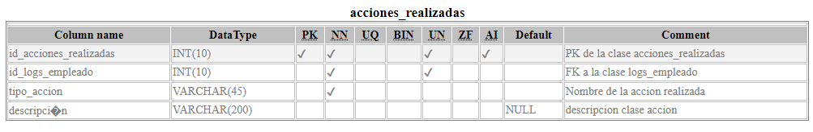

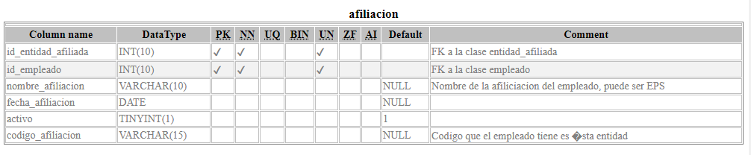

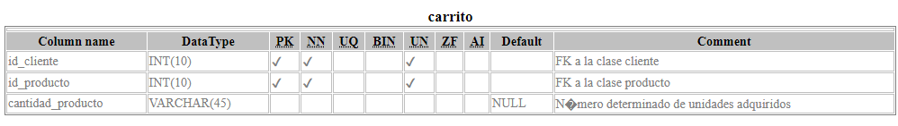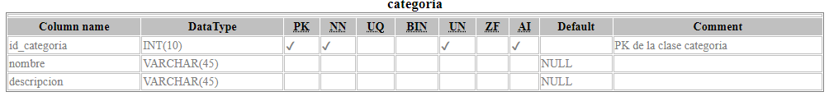

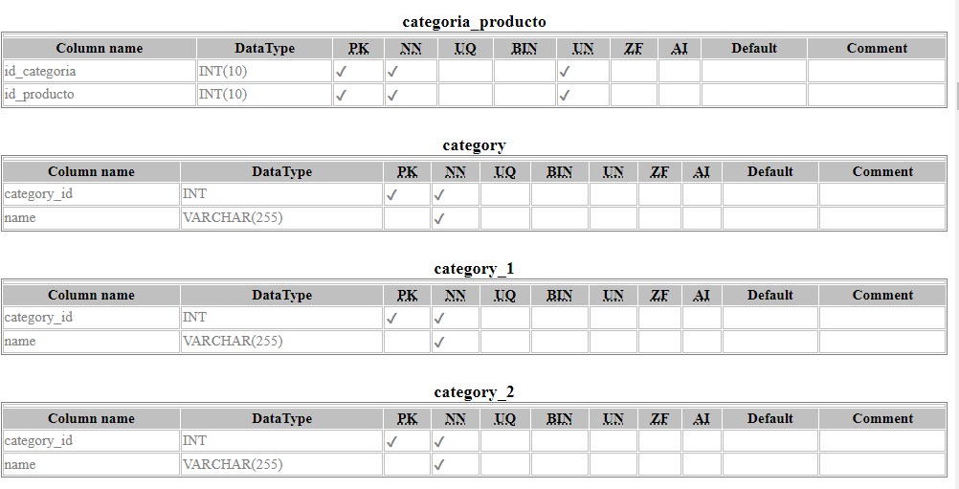

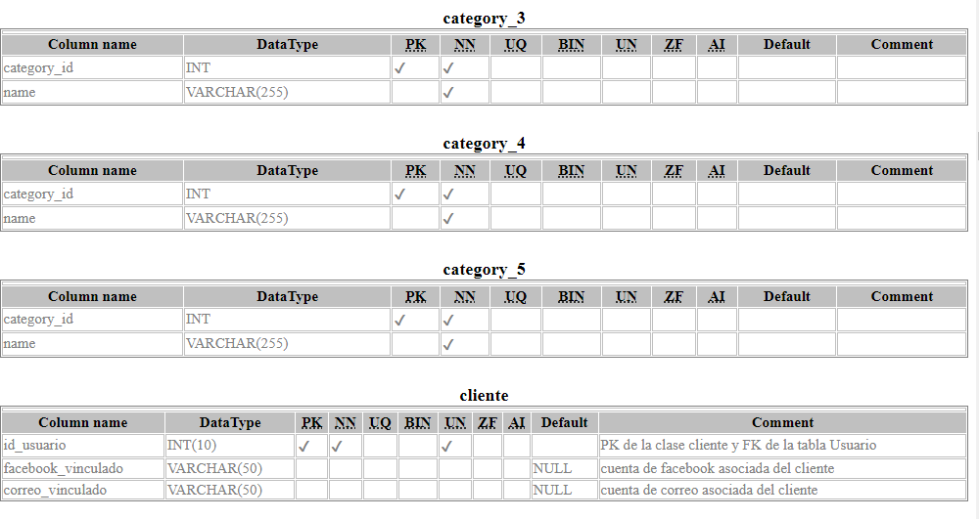

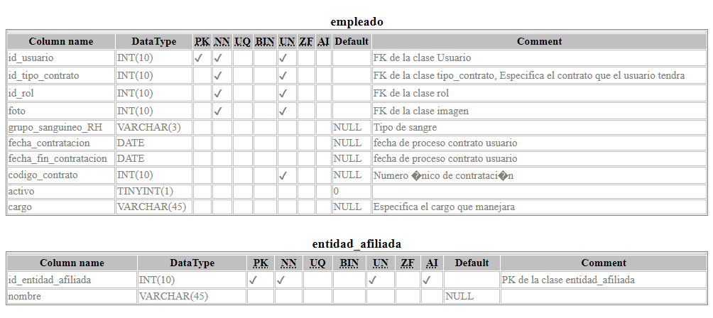

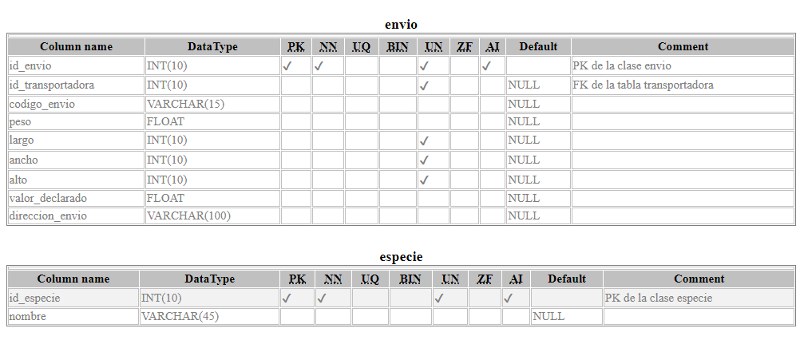

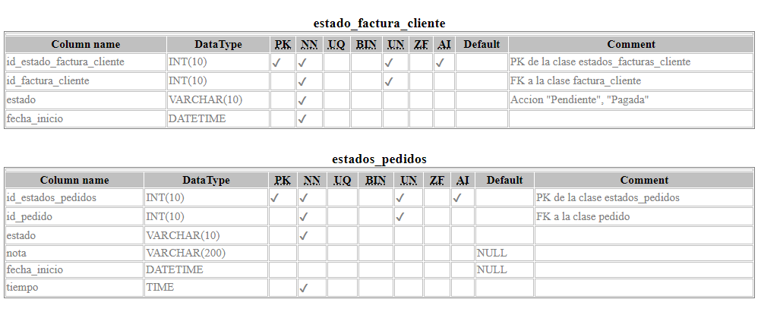

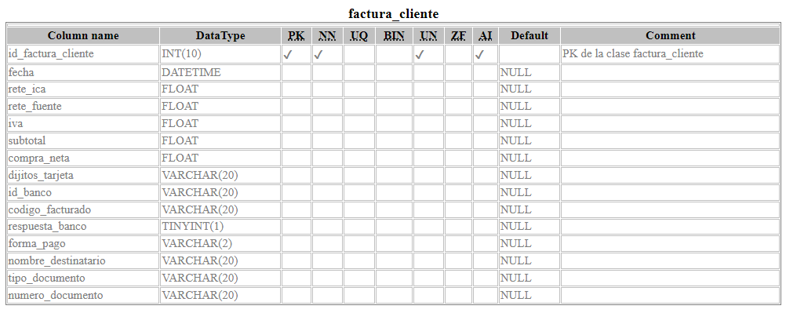

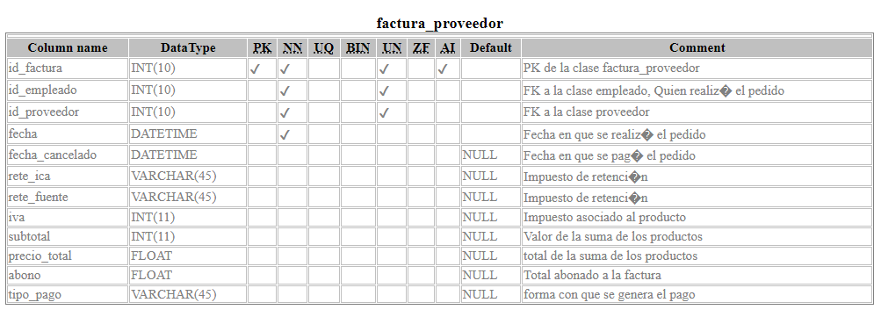

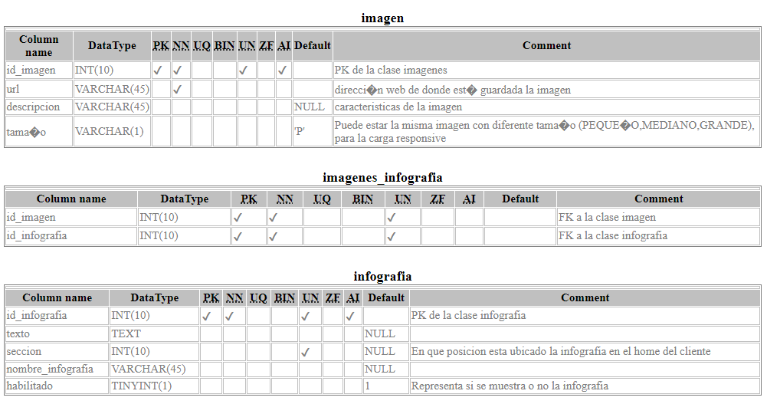

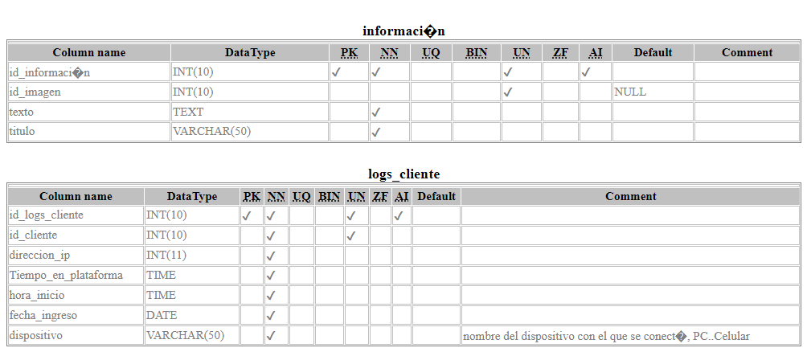

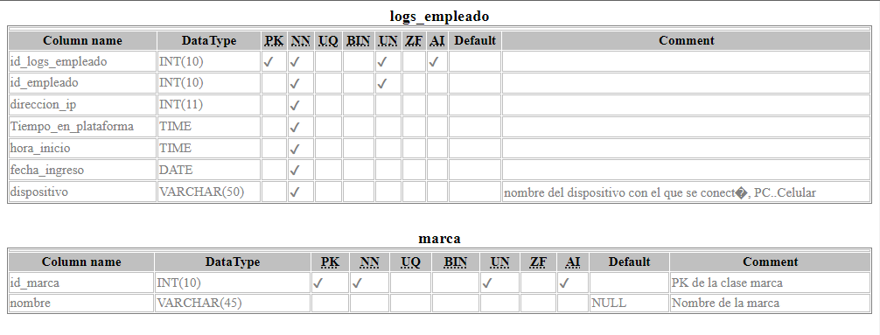

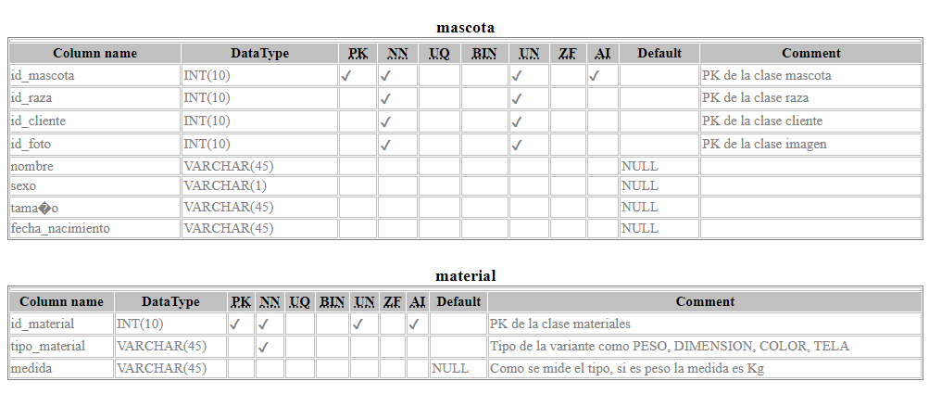

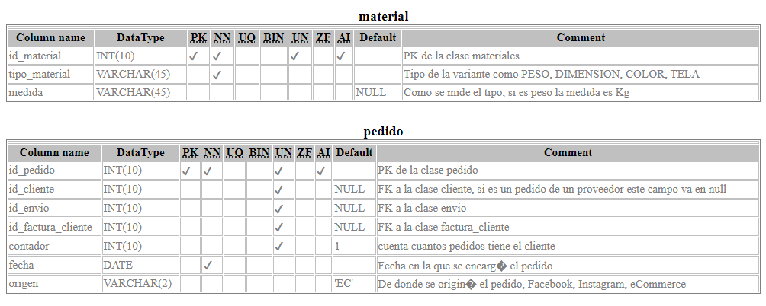

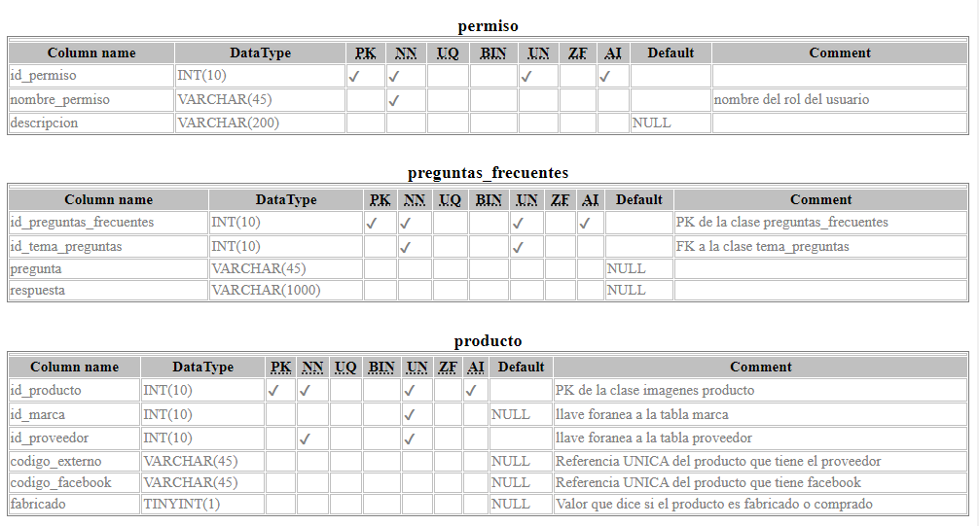

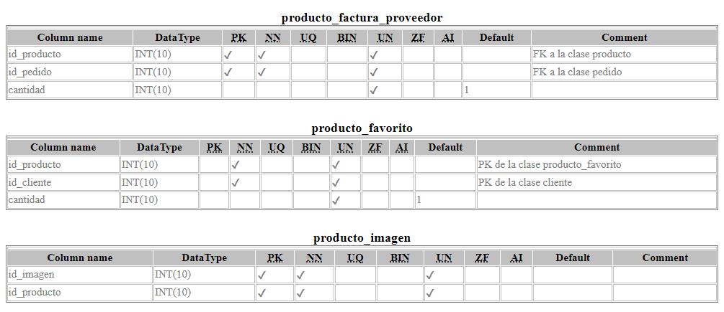

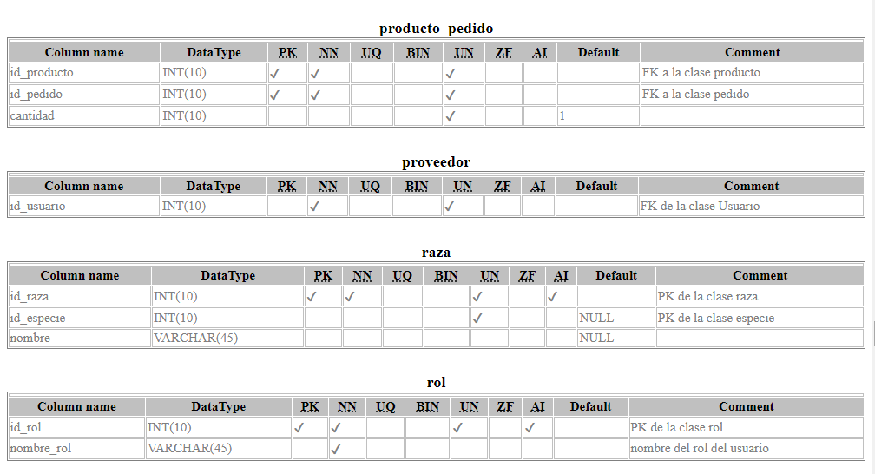

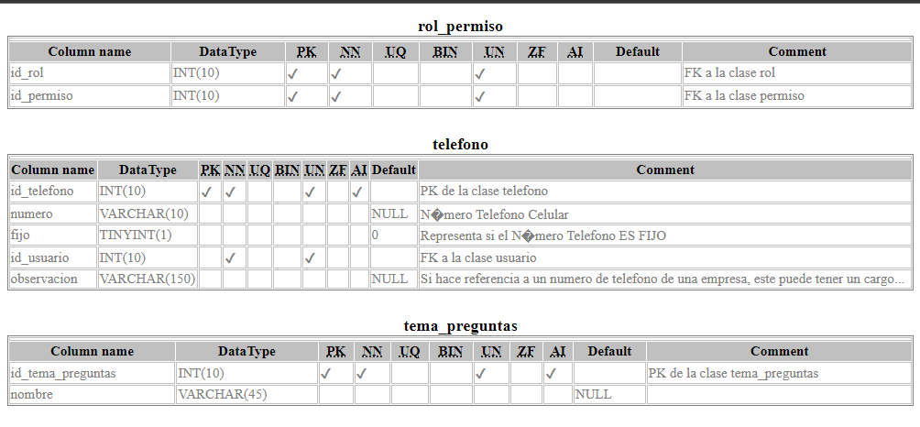

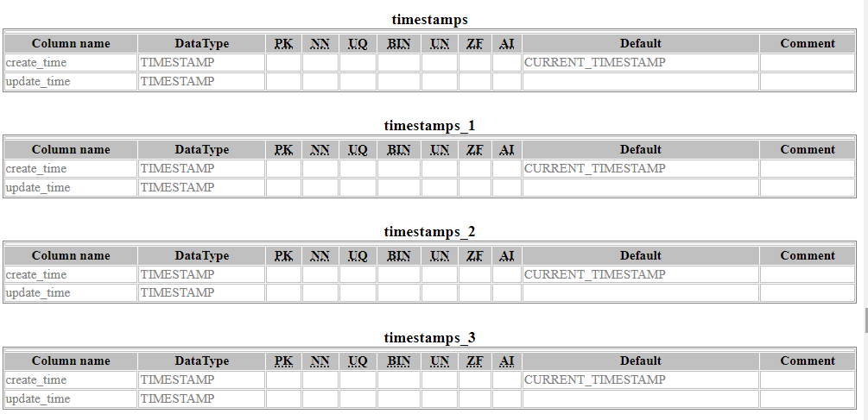

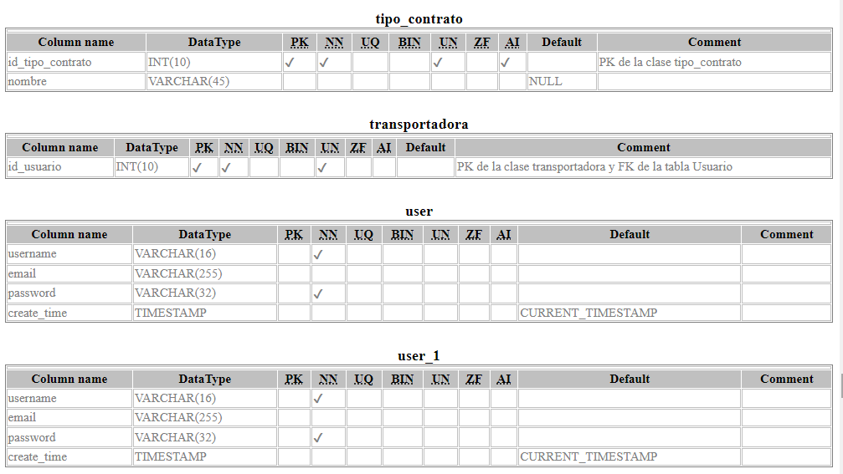

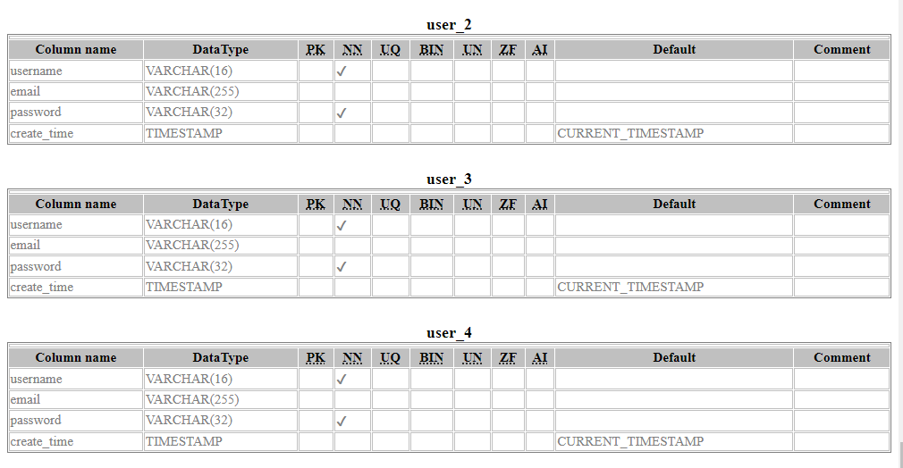

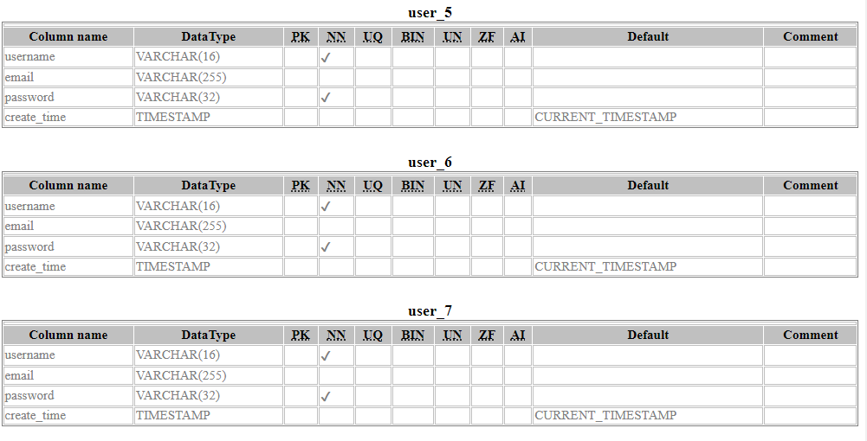

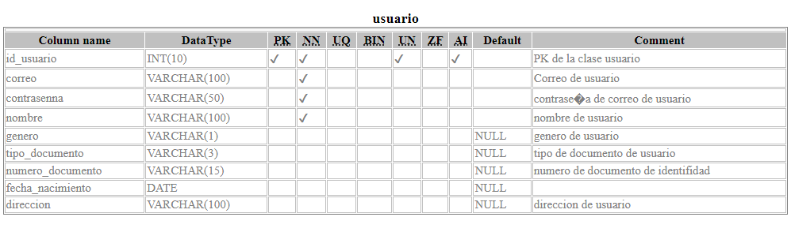

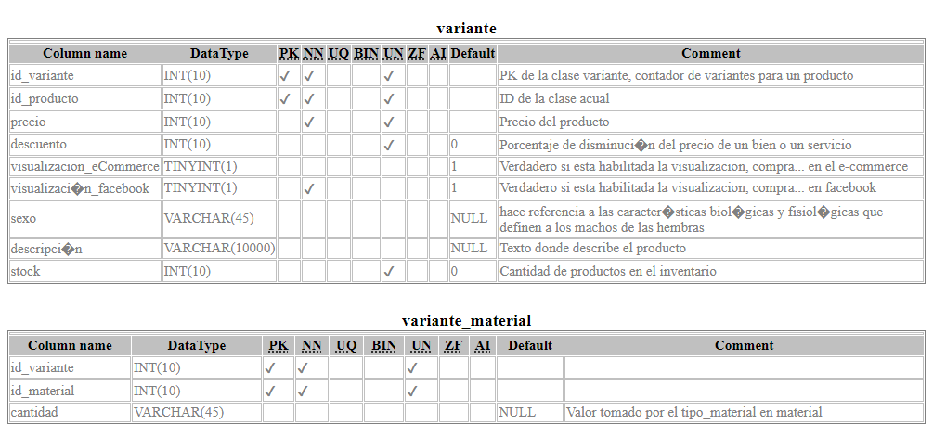

**INSTALACION WEB SERVER**

# XAMPP

Recordemos que XAMMP era una herramienta para "emular" un servidor en nuestro propio ordenador, de forma local, desarrollada por Apache Friends. Lo que hace XAMPP es instalar un servidor Apache con MySql como gestor de base de datos, PHP como lenguaje de script del lado del servidor y también cuenta con el lenguaje de programación Perl (en este proyecto no es usado).

Gracias a esto, es posible desarrollar el proyecto al completo de manera local, sin necesidad de disponer de servidores remotos. Dicho todo esto nos disponemos a instalar XAMPP en Windows.

## Instalación de XAMPP

La siguiente instalación vamos a dividirla en una serie de pasos: PASO 1: Descarga de XAMPP

Aunque dentro de la documentación del proyecto se incluye el ejecutable para poder instalar XAMPP en Windows para el ordenador, se van a indicar los pasos por si el lector desease descargar el ejecutable para otro sistema operativo como Linux o Apple, o bien porque pasado un tiempo quizás la versión incluida en la documentación quedase obsoleta y en la URL que se indica a continuación se puede encontrar la versión más reciente.

Así pues, desde la siguiente URL [https://[www.apachefriends.org/index.html](http://www.apachefriends.org/index.html)], se puede encontrar la versión más reciente y para todos los sistemas operativos:

**Ilustración 1: Pagina versión descarga XAMPP para S.O. deseado**

Al pulsar sobre la opción deseada, nos saldrá la siguiente página:

**Ilustración 2: Inicio descarga de XAMPP.**

Inmediatamente comenzará la descarga del ejecutable de XAMPP; si esto no ocurriese, pulsar sobre “click here” de la página anterior.

Una vez descargado el ejecutable, buscarlo en la carpeta de descargas y hacer doble click sobre él.

**Ilustración 3: Carpeta “descargas” donde se encuentra el ejecutable de XAMPP.**

Como puede observarse, se ha instalado la versión más reciente para Windows, la versión 1.8.3.

PASO 2: Instalación de XAMPP

Al hacer doble click sobre el ejecutable descargado, comenzará la instalación en sí. En primer lugar saldrá la siguiente pantalla de instalación:

**Ilustración 4: Inicio de la instalación.**

Al pulsar sobre ejecutar, comienza la instalación, apareciendo:

**Ilustración 5: Primera pantalla de instalación**

Debemos pulsar sobre “Next” para continuar, para poder elegir en la siguiente pantalla de instalación qué opciones deseamos instalar en el equipo:

**Ilustración 6: Elección opciones a instalar.**

En nuestro caso necesitaremos instalar, en cuanto a servidores, tanto el servidor Apache, así como MySQL, los cuales son los que se usan para la ejecución de consultas de la aplicación. Además serán necesarios los lenguajes de programación PHP, que es usado para los script del servidor Apache que realiza las consultas a la base de datos, así como PhpMyAdmin, mediante el cual hemos creado y desarrollado nuestra base de datos al completo.

Tras esto, debemos seleccionar la carpeta donde deseamos sea instalado XAMPP, tal como muestra la siguiente ilustración:

**Ilustración 7: Carpeta donde instalar XAMPP.**

Al pulsar sobre “Next” comienza la instalación con todas las opciones que hemos elegido en el procedimiento anterior.

PASO 3: Iniciar XAMPP

Una vez ha concluido la instalación de XAMPP podemos iniciar la ejecución del programa pulsando sobre el icono que se encuentra en el escritorio, o bien buscándolo en el directorio donde el usuario deseó su instalación, en nuestro caso C:/XAMPP. La pantalla que aparecerá será:

**Ilustración 8: Pantalla inicio XAMPP.**

Como observamos, solo aparecen las opciones instaladas, en nuestro caso, el servidor Apache y el servidor MySQL, los cuales pueden ser iniciados pulsando “Start” y administrados pulsando sobre “Admin”, una vez estos son arrancados.

## Inicio de servidores

Como se ha indicado, para iniciar los servidores tan solo se debe pulsar sobre “Start” en ambos casos, pudiéndose inmediatamente administrar ambos. Desde el mismo momento en el que son iniciados, se les asignará a cada servidor un

PID y un número de puerto para su ejecución, tal y como muestra la siguiente ilustración:

**Ilustración 9: Servidores Apache y MySQL iniciados.**

En los próximos 2 apartados se mostrarán como administrar cada uno de los servidores iniciados, mostrando sus características principales:

* + 1. **Servidor Apache** Botón “Admin”

Para poder administrar el servidor Apache debe pulsarse sobre dicho botón, que se encuentra junto a otros botones:

**Ilustración 10: Detalle botón administrar servidor Apache.**

Una vez se pulsa sobre dicho botón “Admin”, automáticamente se abre el navegador de internet con la dirección local ([http://localhost](http://localhost/)), mostrándose:

**Ilustración 11: Pantalla administración Apache.**

Mediante esta página, es posible administrar casi cualquier aspecto de Apache, tales como seguridad, estado del servidor, documentación del servidor así como los componentes de los que dispone. Como puede observarse en la ilustración anterior, se puede acceder a todas estas opciones tan solo pulsando sobre la elección pertinente en la parte izquierda de la pantalla.

Por ejemplo, si pulsamos sobre “estado” del servidor, aparecerá lo siguiente:

**Ilustración 12: Detalle “estado” del servidor.**

Como puede observarse en la ilustración, vemos que está activada tanto la base de datos MySQL, así como el uso de PHP o HTTPS (SSL).

Botón “Config”

Si pulsáramos el botón “Config” en la pantalla de inicio de XAMPP en cuanto al servidor Apache, aparecerá un menú con todos los archivos configurables del servidor, tales como:

* httpd.conf (Configuración Apache).
* httpd-ssl.conf (Configuración Apache).
* httpd-xampp.conf (Configuración Apache).
* php.ini (Configuración PHP).
* config.inc.php (Configuración PhpMyAdmin).

Esto puede observarse en la siguiente ilustración:

**Ilustración 13: Detalle al pulsar “Config”.**

Una vez se pulsa sobre uno de esos archivos, automáticamente se abrirá el editor de textos con el archivo en cuestión, para poderlo consultar o modificarlo a su antojo. Se desaconseja la manipulación de estos archivos a menos que sea un usuario experimentado, ya que se corre el riesgo de desconfigurar el servidor y por ende, su mal funcionamiento.

Botón “Logs”

Al igual que con el botón anterior, si pulsamos sobre el botón “Logs” del servidor Apache, podremos consultar los diferentes archivos donde se almacenan automáticamente los logs que se van generando conforme va funcionando el servidor, donde quedan registrados las diferentes peticiones GET o POST que van realizándose en el servidor.

En la siguiente ilustración se muestran los archivos que pueden abrirse al pulsar sobre “logs”:

**Ilustración 14: Detalle al pulsar “Logs”.**

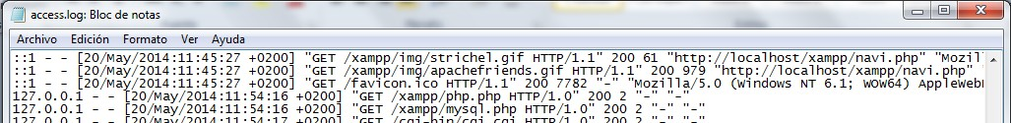Si por ejemplo pulsamos sobre Access.log, aparecerá el editor de textos siguiente:

**Ilustración 15: Archivo Access.log**

Los otros dos archivos, error.log y php_error_log, nos permiten consultar los diferentes errores que se producen en el servidor o bien en las funciones php ejecutadas en los diferentes scripts.

* + 1. **Servidor MySQL** Botón “Admin”

Al pulsar dicho botón, inmediatamente se abre en el navegador el administrador de la base de datos, llevado a cabo mediante PhpMyAdmin, facilitando enormemente su manejo, ya que al ser visual su administración, es mucho más fácil e intuitiva. Observemos la siguiente ilustración:

**Ilustración 16: Administración de la base de datos.**

En la ilustración anterior puede observarse que en la parte izquierda se encuentran las diferentes bases de datos disponibles, en nuestro caso Androiddb es la usada en el proyecto. También puede observarse en la parte superior las diferentes opciones para consultar las diferentes tablas de las que dispone la base de datos, exportar/importar, etc.

En la documentación del proyecto se incluye el archivo androiddb.sql el cual es la base de datos exportada con todos sus datos y tablas. Si queremos poner dicha base de datos en el administrador PhpMyAdmin, tan solo debemos pulsar sobre “importar”, buscar dicho archivo en el equipo y pulsar aceptar. Automáticamente aparecerá en el lateral izquierdo la base de datos que acaba de ser importada.

Una vez pulsamos sobre la base de datos, podremos consultar sus diferentes tablas así como de los datos de que esta dispone, incluso se podrá modificar

sin ningún tipo de problema. En la siguiente ilustración se muestran las tablas de las que dispone la base de datos de nuestro proyecto:

**Ilustración 17: Tablas de la base de datos.**

Si pulsamos sobre una de las tablas, por ejemplo, en útiles, aparecerá la tabla en cuestión, con toda su información, así como con las diferentes opciones de que dispone la tabla, tales como insertar algún elemento, su estructura interna o bien importar/exportar solo esta tabla. Todo esto aparece en la siguiente ilustración:

**Ilustración 18: Detalle tabla Útiles.**

Botón “Config”

Si pulsamos sobre el botón “config”, podremos acceder al archivo my.ini, que nos permite configurar diferentes aspectos de MySQL, aunque se desaconseja su manipulación a menos que nos encontremos con un usuario experimentado, ya que corremos el riesgo de que al manipular se produzca un mal funcionamiento del sistema. El menú que se muestra al pulsar sobre el botón indicado se muestra en la siguiente ilustración:

**Ilustración 19: Detalle al pulsar sobre botón “Config”.**

Botón “Logs”

Al pulsar sobre dicho botón, aparecerá de nuevo un menú donde podemos pulsar sobre mysql_error.log, archivo de texto donde aparecerán los diferentes errores que se puedan producir en cuanto a MySQL. El menú desplegado se muestra en la siguiente ilustración:

**Ilustración 20: Detalle menú del botón “Logs”.**

## Parada de servidores

Si en algún momento se desease parar los servidores, tan solo debe pulsarse sobre el botón “Parar”, que es el mismo botón que se usó para iniciar ambos servidores, tan solo que ha cambiado su utilidad. Observemos esto en la siguiente ilustración:**Ilustración 21: Detalle botón parada ambos servidores.**

Una vez pulsados ambos botones de parada, observaremos abajo en los diferentes logs que aparecen, como ambos servidores se han detenido, indicando los PID relacionados con este hecho. Observemos dicho detalle en la siguiente ilustración:

**Ilustración 22: Detalle Logs generados al parar servidores.**